Муниципальное бюджетное образовательное учреждение
дополнительного образования «Дом детского творчества» с. Молчанова

Полет фантазии
Сценарий внеклассного мероприятия

Автор:
Горина Людмила Геннадьевна
педагог дополнительного образования
МБОУ ДО «ДДТ» с. Молчанова

636330, Томская область,
с. Молчаново, ул. Спортивная, 2
Тел. (8 38 256) 22-0-51
E-mail: molddt@yandex.ru

Молчаново - 2018
Сценарий V районного конкурса детской моды
из нетрадиционных материалов «Полет фантазии – 2018»

Районный конкурс детской моды «Полет Фантазии» направлен: на создание среды для творческого самовыражения, формирования художественного вкуса и творческого мышления обучающихся, посредством представления изделий и коллекции из нетрадиционных материалов.
Цели и задачи:
- Выявление и поддержка талантливых творческих детей и ярких творческих коллективов, желающих попробовать себя в области конструирования, моделирования и дизайна изделий из нетрадиционных материалов.
- Пропаганда привлекательности и развитие идеи здорового образа жизни; занятия детей и подростков творческой деятельностью.
- Расширение диапазона сотрудничества, установление новых творческих контактов.
Конкурс организует и проводит
- МБОУ ДО «Дом детского творчества» с. Молчанова,
- Театр детской моды «Виктория», руководитель Горина Л.Г.

На экране видеофильм « Полет фантазии - 2017» как это было год назад
https://vk.com/videos-114295835?z=video-114295835_456239034%2Fclub114295835%2Fpl_-114295835_-2

Звучат фанфары, на сцену выходят ведущие конкурса.
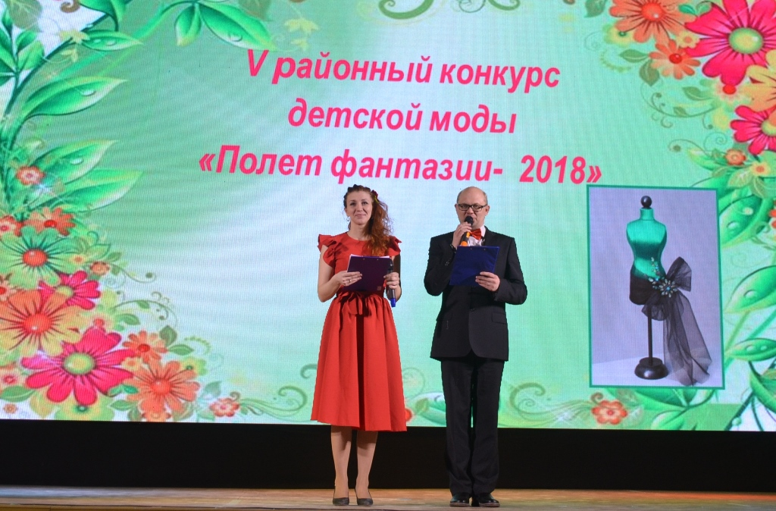
Валентин. Здравствуйте, дорогие участники нашего конкурса!
Ирина. Добрый день, уважаемые гости нашего праздника!
Валентин. Сегодня мы с вами собрались, чтобы вновь поговорить о моде.
Что такое мода? Одни ответят: «Мода — это пустая прихоть, увлечение бездельников”. Для других мода — это профессия, ежедневная творческая работа. Третьи скажут, что данный вопрос не очень то уж и прост, и в двух словах на него не ответишь.

Ирина. Да Мода играет важную роль в нашей жизни. Вот купила туфельки – смотрю, юбочки под них нет, юбочку купила – блузочки нет, блузочку купила – курточки нет, курточку купила - сумочки нет, сумочку купила - туфельки не подходят!

Валентин. Человеку всегда было свойственно стремление к красоте, чтобы сделать жизнь красивее и ярче.

Ирина. Сегодня вашему вниманию будут представлены индивидуальные наряды и коллекции одежды разных творческих коллективов. Юные дизайнеры продемонстрируют свои оригинальные шедевры. Музыка, огни, шелест платьев, это вечно зовущий праздник моды…

Звучат фанфары.

Валентин. Мы открываем Пятый юбилейный конкурс детской моды «Полет фантазии » и с вами мы его ведущие Ирина…

Ирина. и Валентин

Ирина. С каждым годом растет количество участников нашего конкурса. Сегодня в конкурсе принимают участие 180 девчонок и мальчишек из 11 образовательных учреждений Молчановского района.

Валентин. Мы надеемся, что сегодня вы увидите много нового и интересного, и, конечно же, наша сцена принесет всем участникам конкурса удачу, победу и незабываемые впечатления о сегодняшнем празднике!

Ирина. Позвольте представить вам наше уважаемое жюри…
Маслякова Светлана Васильевна – специалист Управления образования
Шегай Светлана Васильевна – Начальник пенсионного фонда Молчановского р-а
Медведева Нина Анатольевна - режиссер Центра досуга
Анисимова Елена Владимировна – заведующая ГДО «Родничок»
Прокопенко Татьяна Викторовна – хореограф Центра досуга
Захаренко Светлана – выпускница театра детской моды «Виктория»
Валентин. Сегодня конкурс мод будет проходить в двух отделениях:
дошкольники и школьники по двум номинациям.

Номинация «Обыкновенное Чудо», индивидуальный показ.
Номинация «Страна Чудес», показ коллекции.
В каждой номинации 5 возрастных групп.
2-4 лет
5-7 лет
8 -10 лет
11-13 лет
14-16 лет

Ирина. И открывают номинацию «Обыкновенное Чудо», индивидуальный показ костюма, представители детского сада. Настоящие дамы и джентльмены должны следовать моде с самого раннего возраста.
Встречаем самых маленьких модников из ГДО «Родничок» возрастная группа 2-4 года
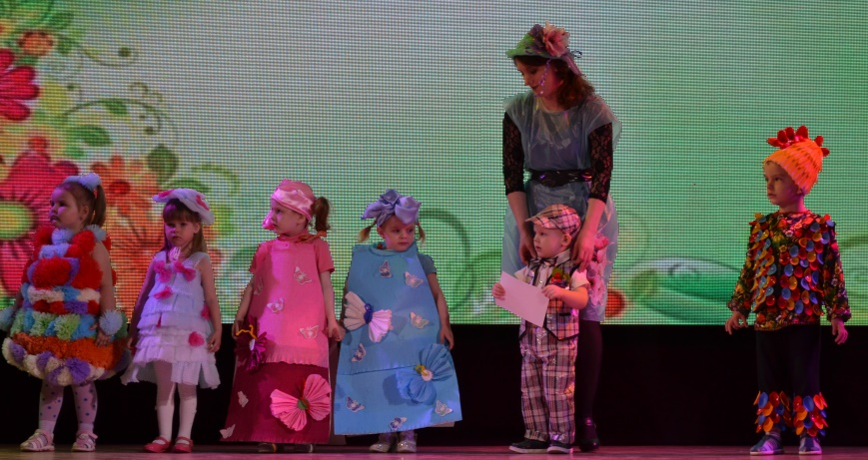
(После дефиле Ведущие объявляют участников и из чего сделан костюм + сертификат)
Жуковский Михаил - 2 года - Ковбой (китайские сумки, пакеты, пластиковая бутылка)
Перевалова Анастасия - 3 года - Нежное облачко (сетка для фруктов)
Дёмина Агнея - 3года - Чудо (пластиковые стаканчики и салфетки)
Плют Роман - 4года - Петушок (пластиковые ложки)
Черпак София - 4года - Конфетка (фантики от конфет)
Затулей Александра – 3 года

Валентин. Приглашаем на подиум конкурсантов из д/с «Ромашка» и «Малыш» возрастная группа 5-7 лет
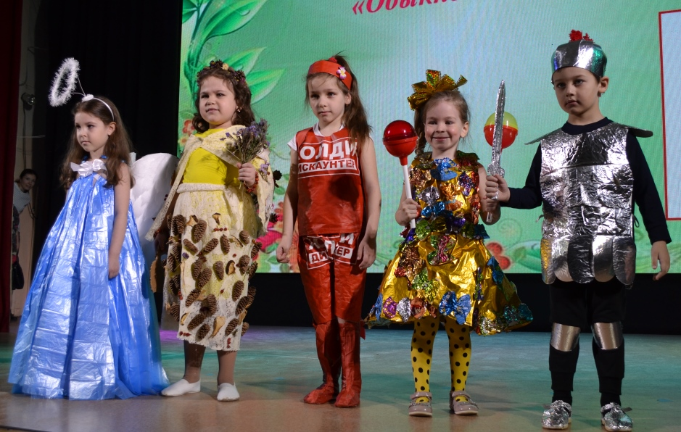
(После дефиле Ведущие объявляют участников и из чего сделан костюм + сертификат)
Ермолова Ева – 5лет - Ангел (строительная подложка)
Папянц Андрей – 5лет - Рыцарь (фольга)
Кузьминых Алиса – 6лет - Мисс Холидей
Павлова Екатерина – 7лет - Берендейка (шишки, береста, еловые лапки)

Ирина. А сейчас мы переходим к номинации «Страна Чудес», показ коллекций одежды. В наше время «экология» - одна из мировых проблем. Деткам из д/с «Ромашка» понятие «экология», прививают с первой группы раннего возраста. Коллектив «Экомалышки» с коллекцией «В лесном царстве» возрастная группа 2-4 года, руководитель Юлия Александровна Зайцева. Многообразные материалы пришлось использовать для изготовления этой коллекции, которая оформлена и направлена в экологическое русло.
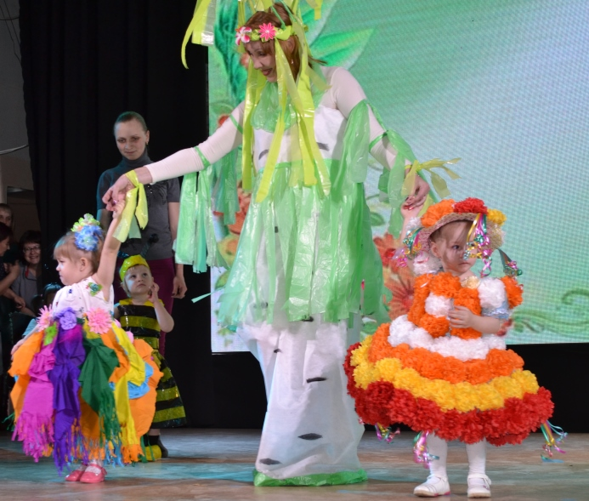
Решетникова Снежанна
Дудинская Вероника
Мажейко Михаил
Мажейко Мария
Гурова Агата
Куклева Дарья
Васюкова Полина
Вручение сертификатов

Валентин. Встречаем детский творческий коллектив из д/с «Малыш»
Коллекция «Малышарики» возрастная группа 2-4 года, руководитель Ирина Александровна Канева, Надежда Александровна Кузьминых. Костюмы выполнены родителями участниц из укрывного материала, пестрой бумаги, разноцветных губок, пенопласта.
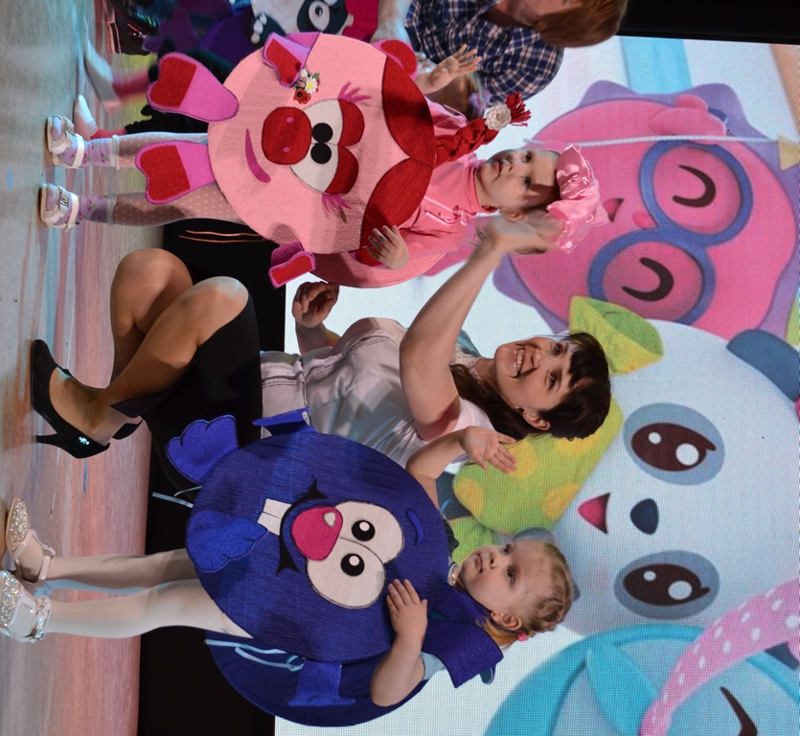
Затулей Александра
Бурмистрова Варвара
Кузьминых Людмила
Кузьминых Валерия
Вручение сертификатов

Ирина. Все с нетерпением ждут прихода теплой, солнечной весны, пробуждения природы. Дети из коллектива «Солнышко» д/с «Ромашка» в костюмах насекомых постараются приблизить к нам это прекрасное время года. Встречаем коллекцию «Лесная полянка» возрастная группа 2-4 года, руководитель Елена Александровна Гращенко. Костюмы выполнены родителями участников из гофрированной бумаги, скотча, проволоки, картона, пробок, цветных ниток, воздушных шаров, мусорных пакетов.
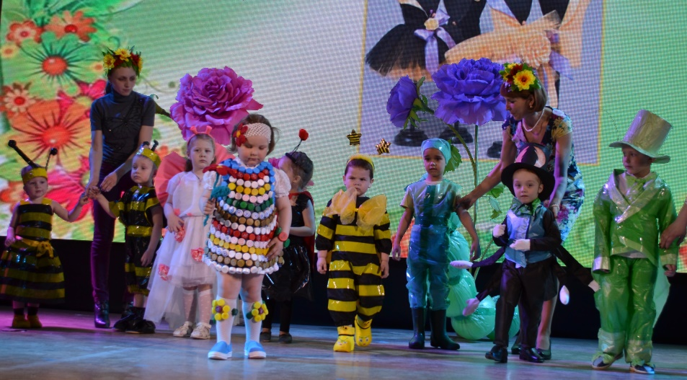
Седлер Александр
Куклев Павел
Третьякова Елизавета
Стрельцова Марина
Орехов Константин
Матюшин Тимофей
Рындин Арсений
Любушкина Лилия
Майков Алексей
Вручение сертификатов

Валентин. Это что за хоровод
В селе Дымково живет?
Платья яркие в горошек
Много точек и дорожек,
И на белом материале
Узор дети расписали.
Постарались от души,
Ах! Модели хороши!

На подиуме д/с «Малыш» с коллекцией «Дымковские игрушки» возрастная группа 2-4 года, руководитель Людмила Витальевна Нестеренко, Светлана Ильинична Скобелева, Ольга Алексеевна Пикалова. Для изготовления этой коллекции родители использовали укрывной материал, цветные губки.
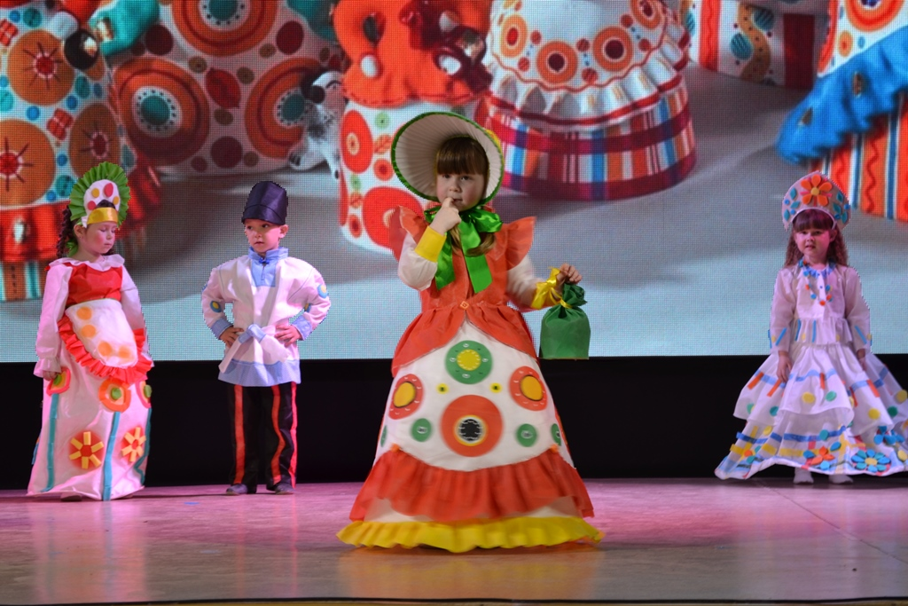
Кузьминых Полина
Мамонтова София
Панова Вероника
Колчина Ксения
Студенкова Ульяна
Салькова Софья
Панов Артем
Вручение сертификатов

Ирина. Играет нежная свирель,
И замирает в восхищенье
Жемчужина России – Гжель
Где поселилось вдохновенье
Встречаем детский творческий коллектив из ГДО «МСОШ №1»с коллекцией «Сказочная гжель» возрастная группа 5-7 лет руководитель Светлана Георгиевна Кольмай. Костюмы изготовлены из полиэтилена, потолочной плитки, скотча.
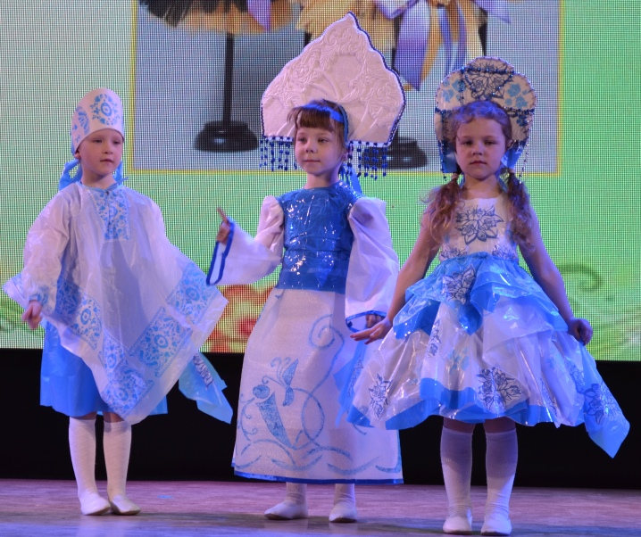
Крашковец Диана
Мальцева Полина
Сердитова Диана
Вручение сертификатов

Валентин. Рыцарь по природе,
Отважен, честен, благороден.
За ним вы – как за каменной стеною,
Готов всегда пожертвовать собою.
Когда на подвиг Дама вдохновляет,
Любовь лишь только миром управляет.
Встречаем детский творческий коллектив из д/с «Малыш» с коллекцией «Средневековье. Рыцари и Дамы» возрастная группа 5-7 лет руководители Инта Майгоновна Васюкова, Ольга Алексеевна Пикалова. Для изготовления костюмов использовали коробоки, целлофан, клеенку, картон, упаковочную бумагу, сетку, баллончики с краской.
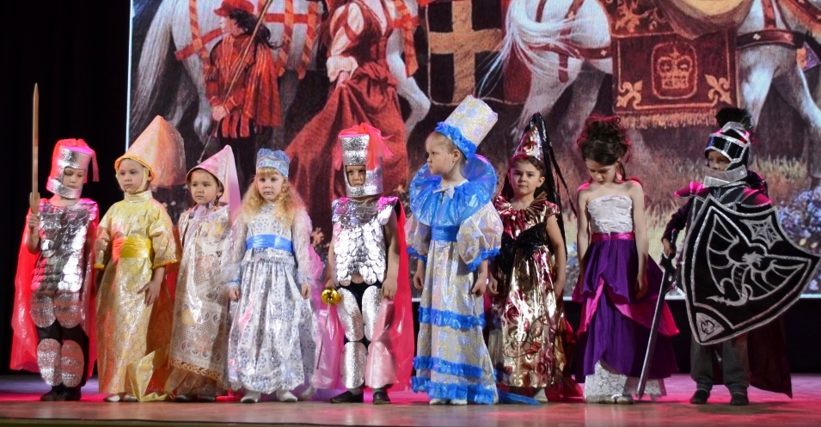
Зуев Илья
Поплетнев Андрей
Кабаков Андрей
Литвиненко Варвара
Калинкина Дарья
Бокша Екатерина
Ананасьева Полина
Мухина Елизавета
Гаммершмидт Полина
Вручение сертификатов

Ирина.
В синем море - океане,
С белой пеной на волне
Целый мир цветной и яркий
Тихо прячется на дне.
В этом сказочном пространстве
Обитателей не счесть
И для нас людей двуногих
Побывать в нем – это честь.
Разноцветные ракушки,
Стайки рыб, как в небе птицы.
Звезды, крабы и медузы
Есть чему нам удивиться!

Встречаем детский творческий коллектив из д/с «Малыш» Коллекция «Морская фантазия» возрастная группа 5-7 лет руководители Ирина Александровна Канева, Ольга Алексеевна Пикалова. Для изготовления костюмов использовали укрывной материал, пакеты, пластиковые бутылки, металлический каркас.

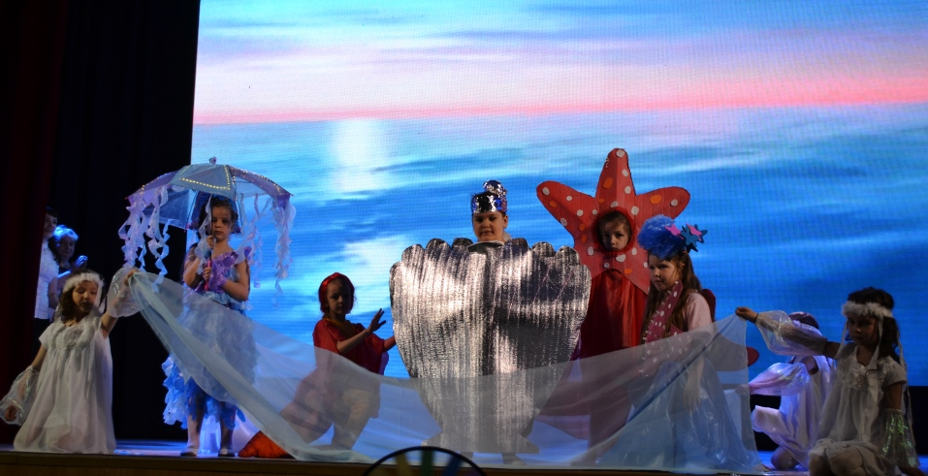
Кузьминых Алиса
Павлова Екатерина
Кузьминых Варвара
Затулей Алёна
Бурмистрова Дарья
Черных Анна
Голдовская Наташа
Федорова Яна
Лысых Диана

Вручение сертификатов

Валентин. Если холодно, чай Вас согреет
Если жарко, он Вас охладит
Если у Вас плохое настроение – чай Вас подбодрит.
Родители и дети из д/с «Ромашка» с большим желанием создавали костюмы для Чайной церемонии. В итоге получилась большая коллекция не только чашек, но и сладостей. Коллекция «Чайная церемония» возрастная группа 5-7 лет руководитель Наталья Ивановна Орлова и Юлия Алексеевна Емельянова. Костюмы выполнены родителями участников из проволоки, укрывного материала, утеплителя, картона, упаковочной бумаги.
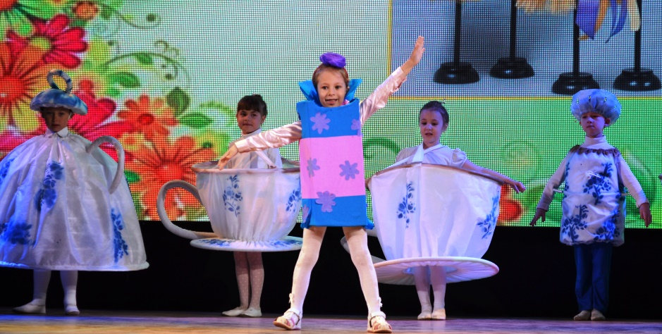
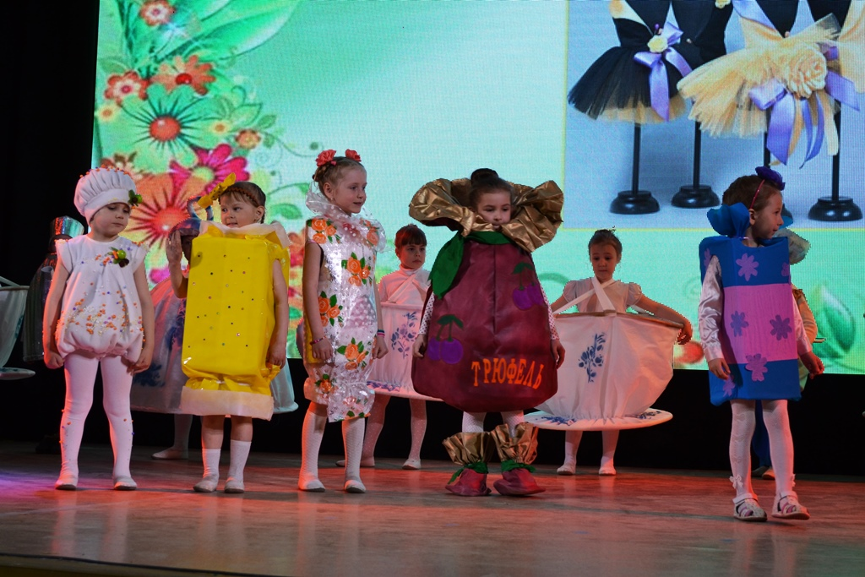
Барбуль Степан
Былин Илья
Владисенко Арина
Власова Варя
Кольцов Максим
Зайцева Алиса
Криворучко Саша
Майкова Василиса
Мельман Милена
Наврос Анастасия
Павлюченко Александра
Пивоварова Лиза
Редькина Мария
Саплин Вова
Сопов Максим
Филиппова Дарья
Вручение сертификатов

Ирина. Мы делим с ней радость и слезы,
И так уж она хороша.
Что кажется - в шуме березы
Есть русская наша душа
И продолжает наш конкурс коллектив д/с «Ромашка». Коллекция «Березки» возрастная группа 5-7 лет руководители Наталья Ивановна Орлова и Юлия Алексеевна Емельянова. Костюмы изготовлены из укрывного материала и проволоки.

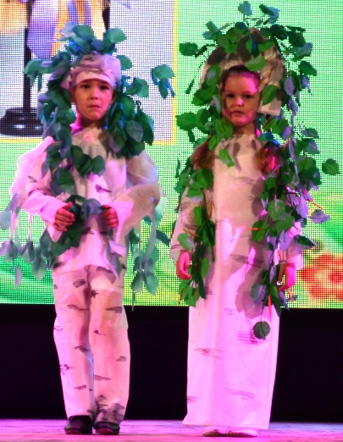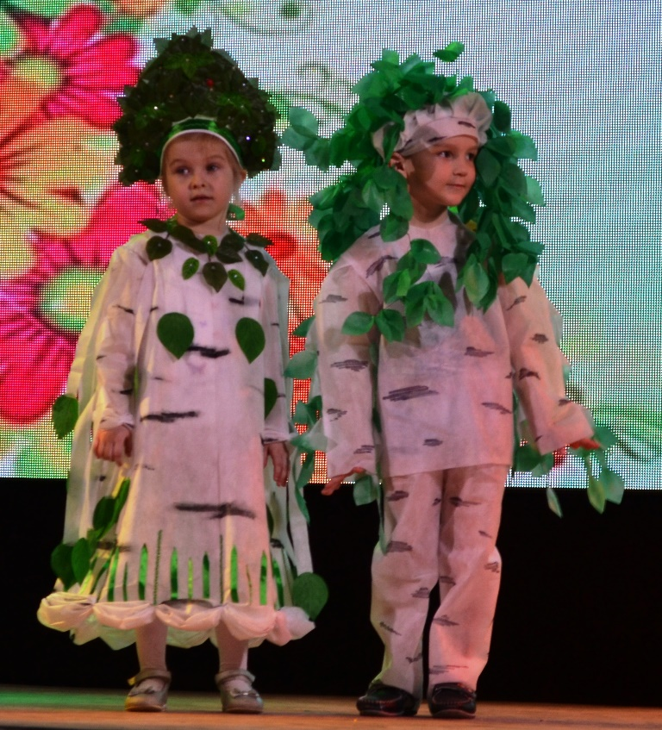
Алешина Алина
Веснина Светлана
Ломаев Костя
Орлов Алексей
Вручение сертификатов

Валентин. Я люблю тебя, Россия,
Дорогая наша Русь,
Нерастраченная сила,
Неразгаданная грусть.
И продолжает наш конкурс коллектив ГДО «МСОШ №1» Коллекция «Сила Руси» возрастная группа 5-7 лет руководитель Лариса Измаиловна Сайнакова.
Для изготовления костюмов использовали укрывной материал, утеплитель, нитки, пластиковые бутылки, фольгу.
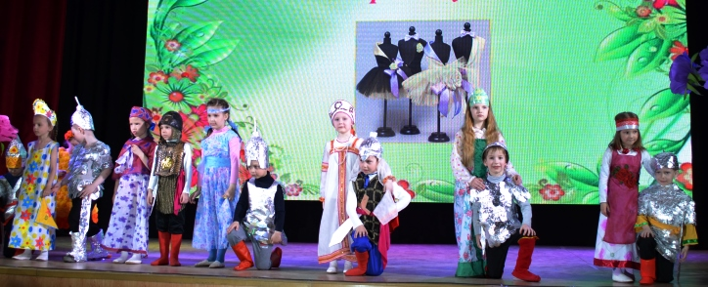
Антух Никита
Яткин Даниил
Иванова Ольга
Зайцев Алексей
Якубенко Амина
Сайнакова Эльмира
Михалев Руслан
Мещеряков Саша
Шумилов Егор
Федорова Анастасия
Корпусова Валерия
Пархоменко Лариса
Файзулин Тимур
Мартыненко Лидия
Вручение сертификатов

Ирина. Ах, сколько тайн в глуби морской
Под гладью моря-океана.
В хоромах рыбки золотой,
Самой владычицы морской.
Встречайте жителей морских.
Веселых, ярких, озорных.
Встречайте коллектив д/с «Ромашка». Коллекция «Морское царство» возрастная группа 5-7 лет руководитель Елена Владимировна Рябухина, Юлия Алексеевна Емельянова.
Для изготовления костюмов использовали поролон, изовер, монтажную пену, укрывной материал, ракушки, 2 зонта
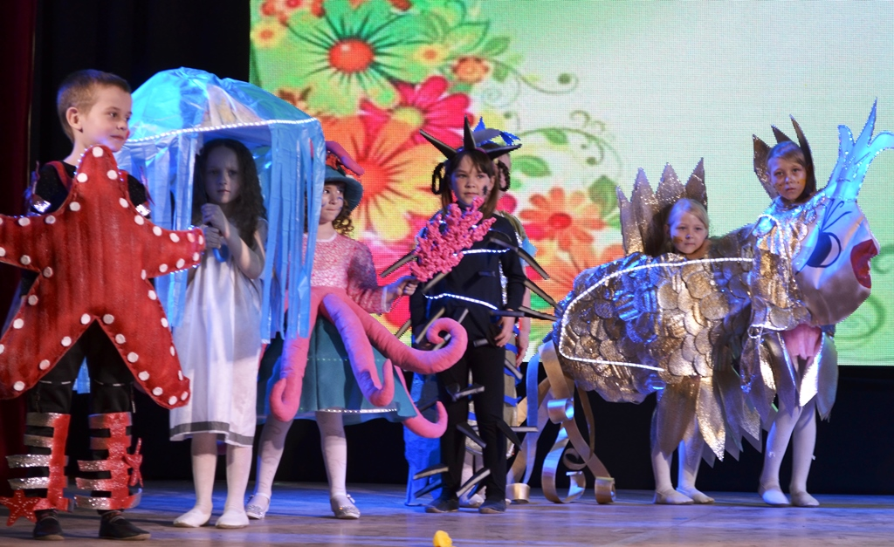
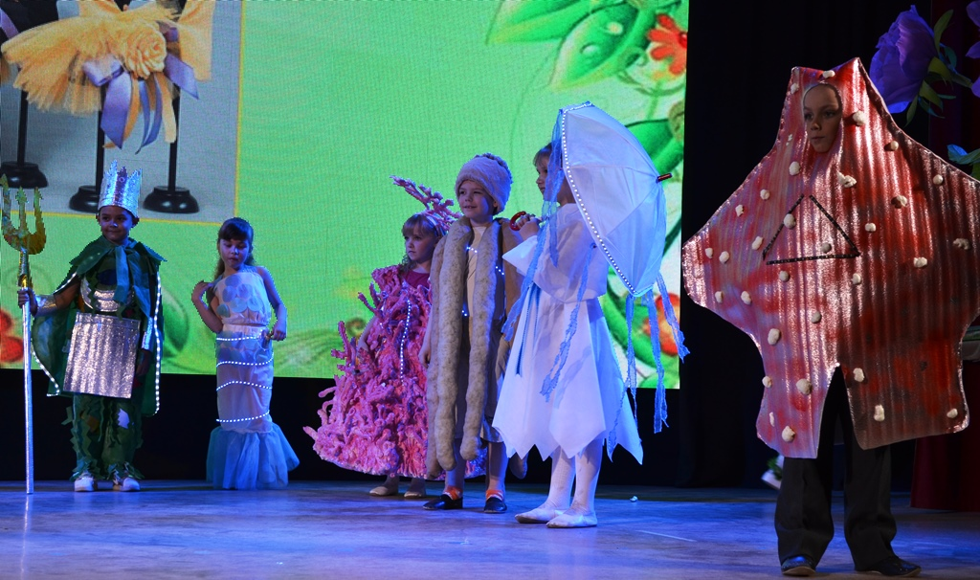
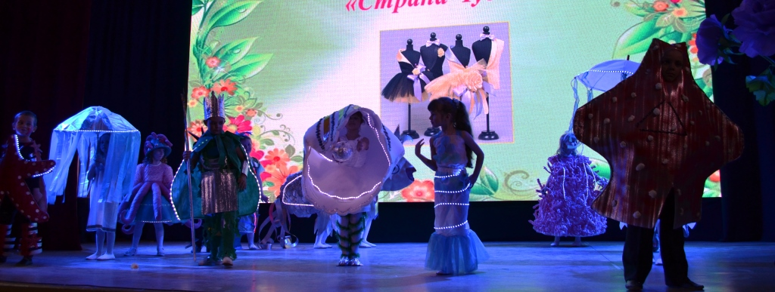
Рябухина Дарья
Рябухина Диана
Котеловская Вика
Матюшин Матвей
Криворучко Вася
Белокраинский Денис
Албаков Дмитрий
Черненко Кристина
Якубович Милана
Былина Екатерина
Петухова Екатерина
Вигуль Екатерина
Быкова Арина
Болотова Полина,
Вручение сертификатов

Валентин. Для детей ГДО Могочинской СОШ, времена года выглядят, как каждый раз новый мир с яркими характерными красками, запахами и ощущениями… Встречайте замечательную коллекцию «Четыре времени года», возрастная группа 5-7 лет руководитель Мария Вениаминовна Руссу. Для изготовления костюмов использовали укрывной материал и искусственные цветы.
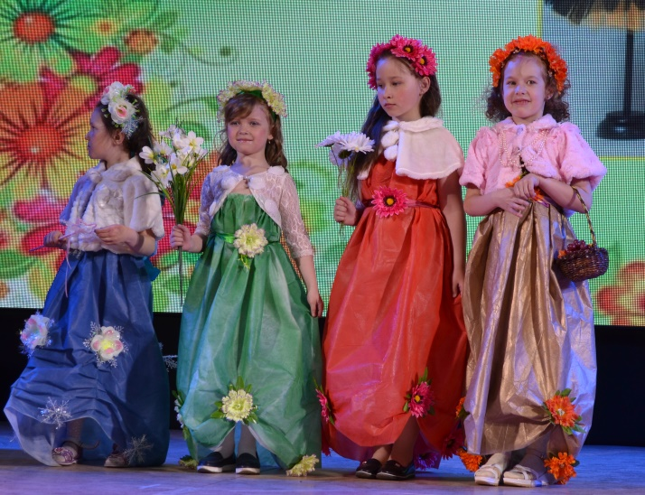
Шведова София Сергеевна
Селюк Ксения Андреевна
Майкова Таисия Романовна
Матвиенко Виктория Сергеевна
Вручение сертификатов

Валентин. 1 отделение нашей конкурсной программы завершилось… Просим жюри удалиться для подведения итогов, а участников конкурса просим по очереди подняться на сцену для фотосессии. (Фото участников дошкольников общее)

Ирина. Слово предоставляется нашему уважаемому жюри.

И сейчас мы узнаем, кто же стал победителем среди дошкольников.
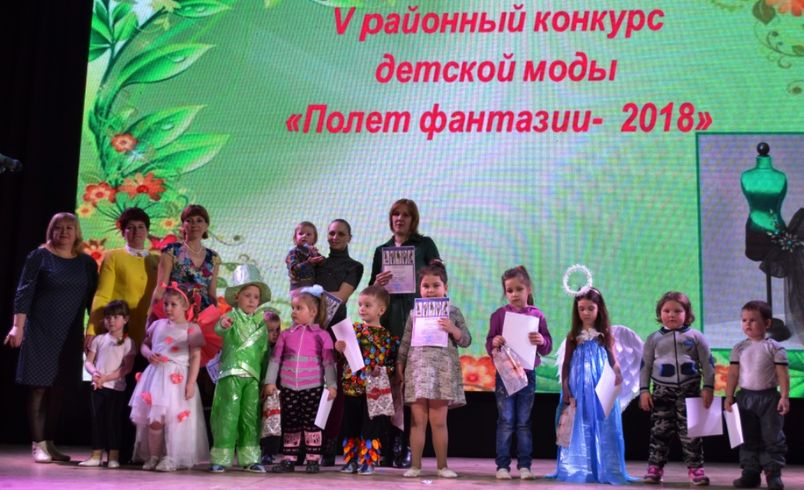

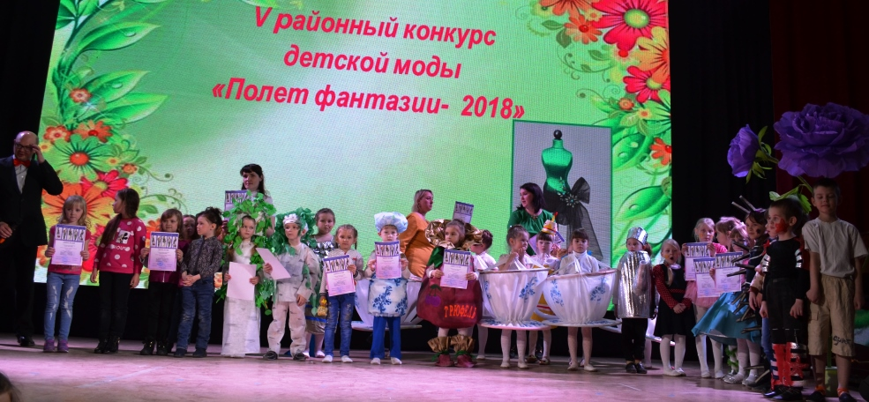

Ирина. Просим Победителей спуститься в зал…………

А мы продолжаем наш пятый юбилейный районный конкурс детской моды «Полет фантазии»

Валентин. И открывают 2 отделение школьники. Номинация «Обыкновенное Чудо» индивидуальный показ костюма, участники возрастной группы 8-10 лет.
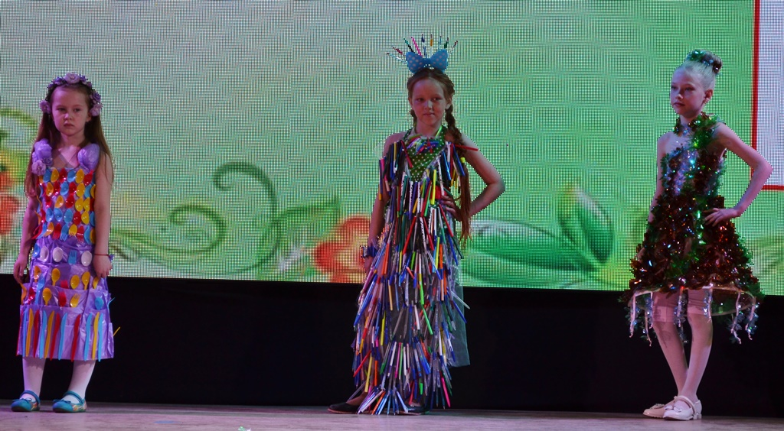
(После дефиле Ведущие объявляют участников и из чего сделан костюм + сертификат)
Чичулина Арина – 9лет МСОШ №2 - Girl handle (б/у ручки для письма)
Адугина Варвара – 8лет МСОШ №1 - Радуга посуды (одноразовая посуда)
Медведева Татьяна – 8лет МСОШ №1 - Цветочная фантазия (пластиковые бутылки)

Ирина. Встречаем участников конкурса из Сарафановской школы индивидуальный показ костюма, возрастная группа 9-13 лет.
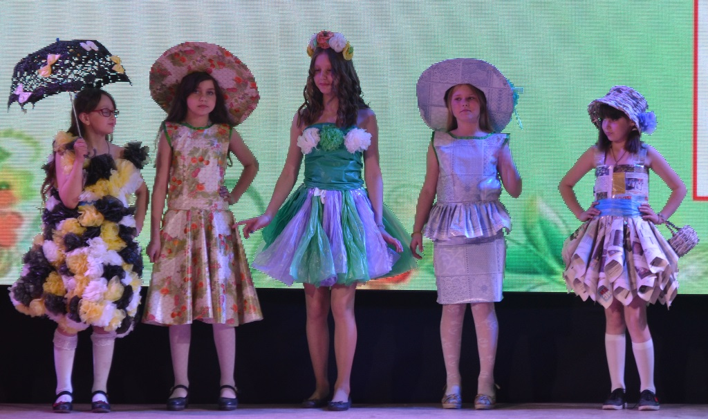
(После дефиле Ведущие объявляют участников и из чего сделан костюм + сертификат)

Рааб Вероника – 9лет - Принцесса моя (мусорные пакеты, скотч)
Аникина Диана - 9лет - Юный читатель (газета, скотч)
Манойленко Яна - 10лет - Фруктовое чудо (картон, скотч, клеёнка)
Шабалина Ольга - 11 лет - Маленькая Леди (картон, скотч, клеёнка)
Паршакова Алёна - 14 лет - Девочка-кокетка (мусорные пакеты)

Валентин. Мы переходим к номинации «Страна Чудес», показ коллекций одежды.
Валентин. На обложке модного журнала
Девочки и мальчики красиво так стояли,
Всем прохожим мило улыбались
И такими красивыми казались….
Родители конкурсантов создали необычную коллекцию из каталогов модных журналов «Квелле». Коллекцию «С обложки журнала» вам дарит театр детской моды «Виктория» возрастная группа 8-10 лет, руководитель Людмила Геннадьевна Горина.
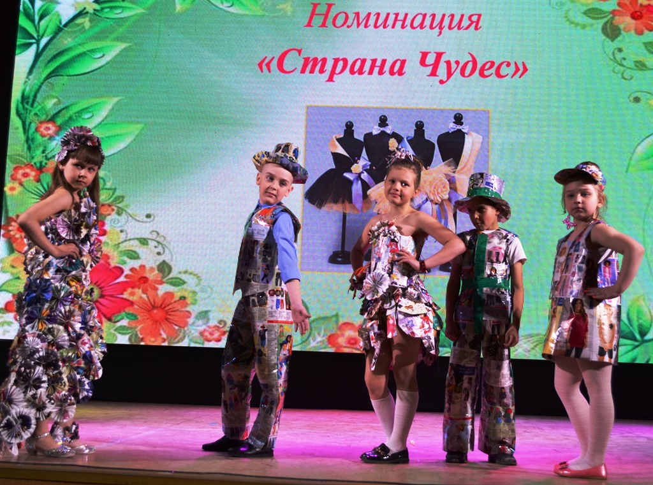
Жданович Лилия
Лайком Диана
Солоха Ксения
Вставский Артём
Седлер Владимир
Вручение сертификатов

Ирина. Представляем вашему вниманию коллектив « Моя семья» с коллекцией «Музыка нас связала» (спеть нужно название коллекции) возрастная группа 8-10 лет, руководитель Татьяна Викторовна Рындина. Для изготовления коллекции они использовали кнопки от клавиатуры, кассетную ленту, виниловые пластинки, CD диски.
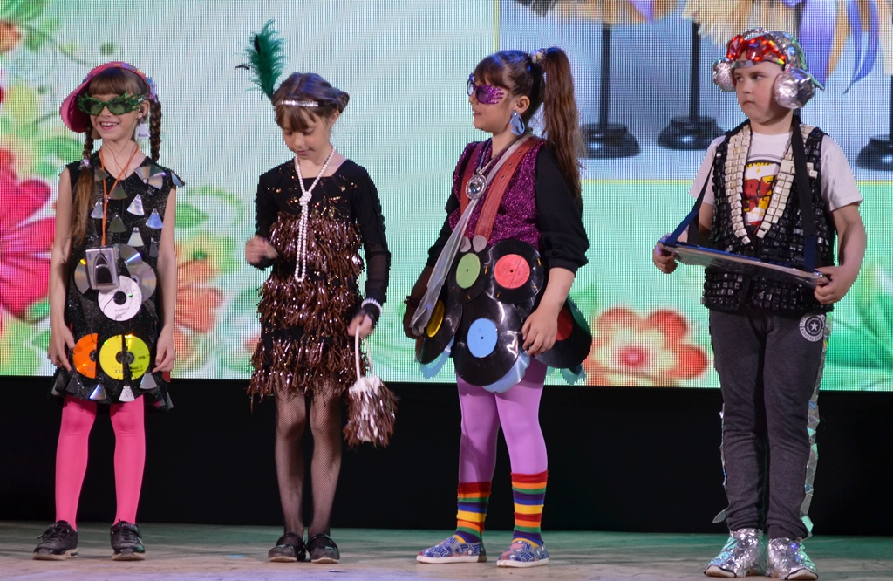
Малецкая Снежанна
Малецкая Милана
Чичулина Дина
Рындин Тимофей
Вручение сертификатов

Валентин. Встречаем творческий коллектив «Весенние краски» из Тунгусовской СОШ, коллекция «Жемчужина» возрастная группа 8-10 лет, руководитель Валентина Геннадьевна Мурзина. Костюмы выполнены из гофрированной бумаги, ватмана, салфеток, скотча.
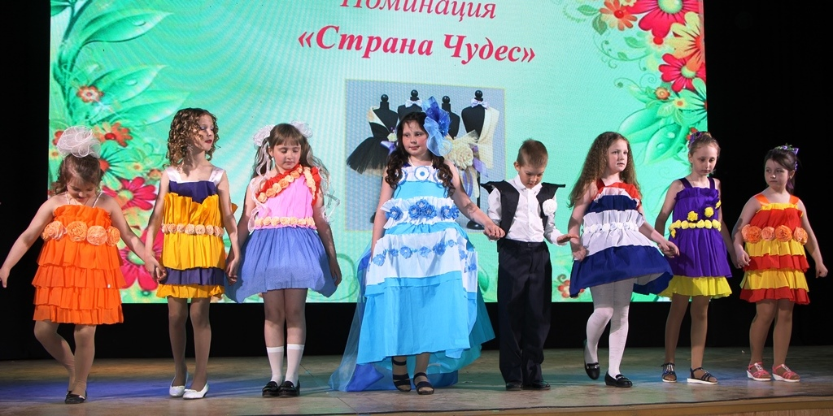
Анисимова Варвара
Галан Дарина
Савельева Лилия
Раткина Екатерина
Храмцова Марина
Шкуратова Татьяна
Яганова Алина
Полунин Даниил
Вручение сертификатов

Ирина. В интернете котик Кет
Прочитал про «Китекат»
Говорят, что витаминов
Больше в нем, чем в апельсинах.
Кот мой долго охал, ахал,
Говоря про вкус, про запах,
Про красивый внешний вид.
До сих пор в ушах шумит……..
Коллекция «Кети – мяу!» театр детской моды «Виктория» возрастная группа 8-10 лет, руководитель Людмила Геннадьевна Горина. Костюмы выполнены из пластиковых упаковок кошачьего корма «Китекат»
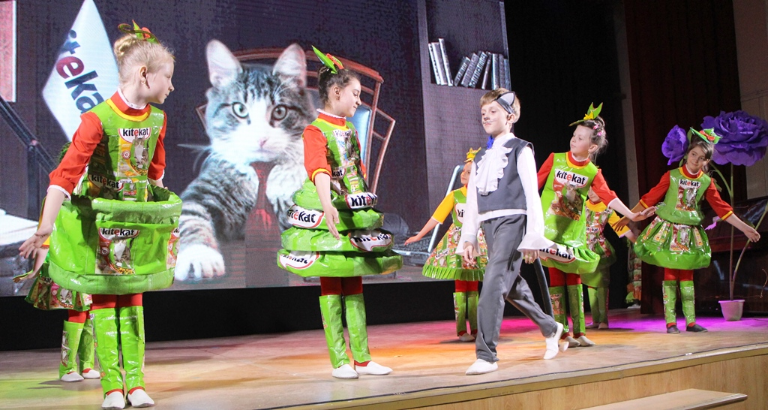
Беч Анна
Глушкова Кристина
Филиппова Татьяна
Бондарчук Алина
Вставская Ирина
Малахова Катя
Мандракова Любовь
Петухова Ира
Шухарт Иван
Вручение сертификатов

Валентин. Сок из фруктов, овощей –
Он для взрослых и детей.
Пейте соки, наслаждайтесь,
И здоровьем наливайтесь.
Встречайте театр детской моды «Виктория» коллекция «Вкус лета » возрастная группа 8-10 лет, руководитель Людмила Геннадьевна Горина. Костюмы выполнены из упаковок соковой продукции «Гурмастер» Алтайского края.
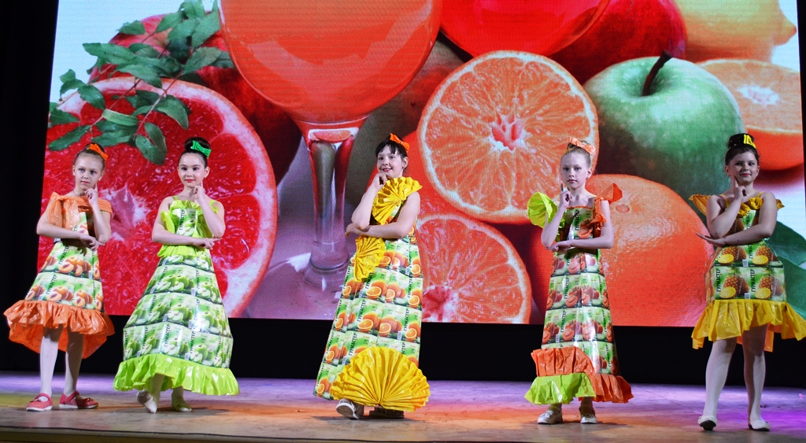
Смирнова Екатерина
Никитенко Екатерина
Васюкова Дарья
Медведева Татьяна
Чушкина Алина
Вручение сертификатов

Валентин. Волшебные цветы порхают на лугу,
Меня пленительным чаруя ароматом.
Они зовут меня в волшебную страну
Преданьями и сказками богатом.

Сказочная мастерская «Кудесники» коллекция «Волшебные цветы» возрастная группа 14-16 лет, руководитель Алена Дмитриевна Крутенкова, хореограф Татьяна Викторовна Прокопенко.
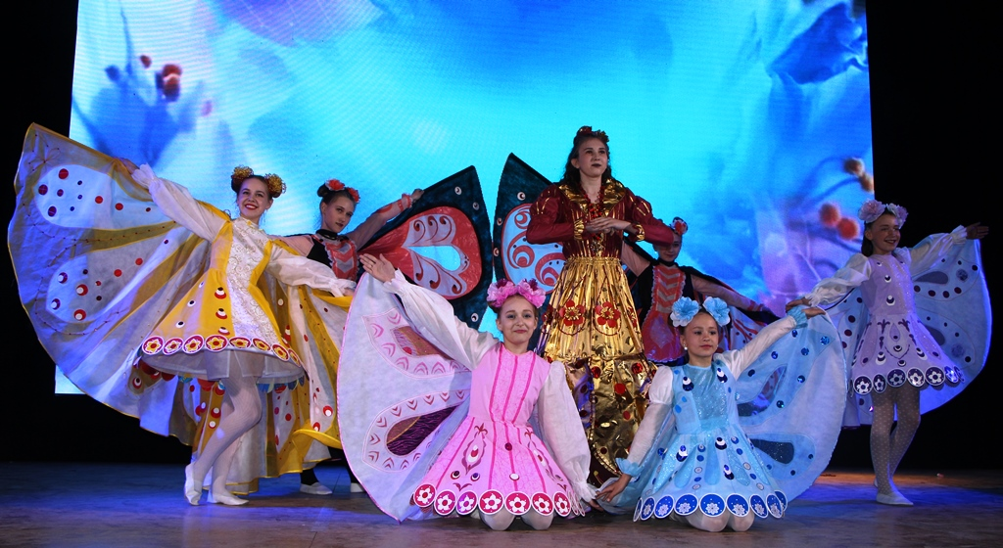
1. Андреева Валя, 16 лет
2. Бобылева Ульяна, 16 лет
3. Гатина Яна, 17 лет
4. Медведева Мария, 13 лет
5. Вельматкина Света, 10 лет
6. Омаева Кристина, 10 лет
7. Микова Анастасия, 10 лет
Вручение сертификатов

Ирина. Не дари мне цветов покупных,
Собери мне букет полевых,
Чтобы верила я, чтобы чувствовал ты -
Это наши цветы, только наши цветы.
Коллекция «Полевые цветы» театр моды «Жемчужина» Сулзатская СОШ, возрастная группа 11-13 лет, руководитель Ирина Александровна Подорова. Коллекция изготовлена из укрывного материала и бумаги.
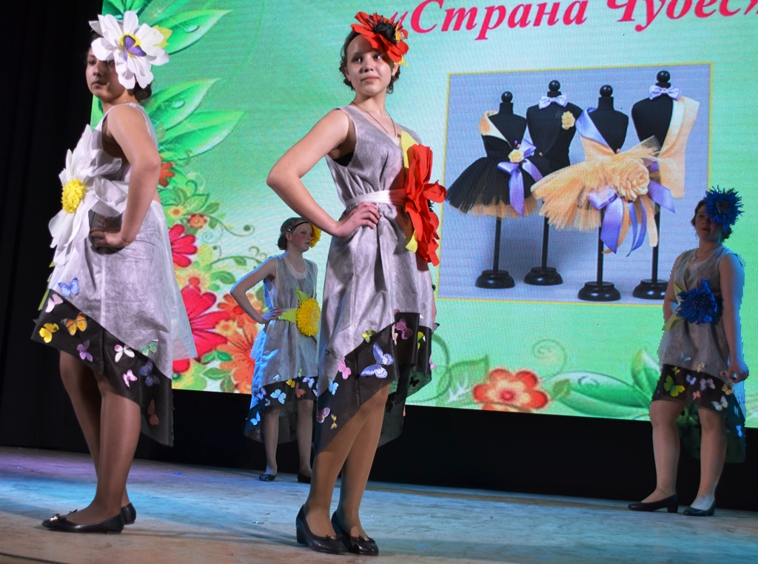
Отрубянникова Анна
Подорова Полина
Гоморова Анастасия
Бей Екатерина
Вручение сертификатов

Ирина. Пейте дети молоко,
Будете здоровы!
Театр детской моды «Виктория» Коллекция «Молочный эксклюзив» возрастная группа 11-13 лет, руководитель Людмила Геннадьевна Горина. Костюмы выполнены из пластиковых упаковок молочной продукции.
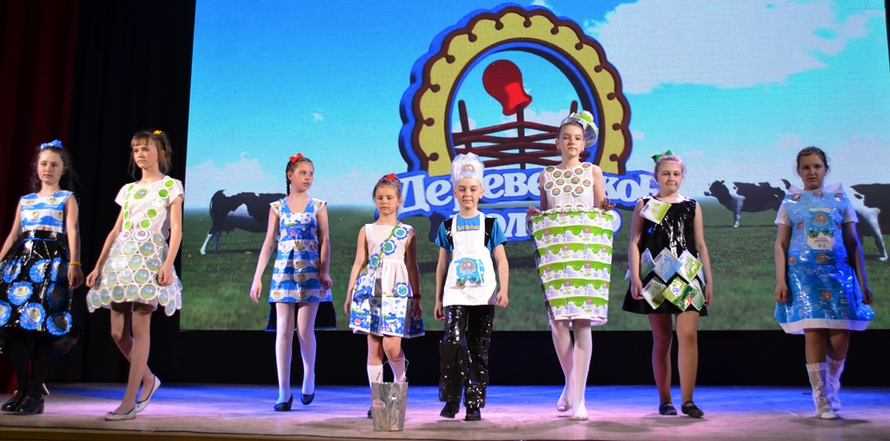

Аксенова Елизавета
Величко Соня
Вставская Карина
Криворучко Лика
Кулешова Карина
Черненко Алина
Вставский Артем
Жданович Лилия
Вручение сертификатов

Валентин. Мы дети Галактики,
Но самое главное -
Мы дети твои,
Дорогая Земля.
Коллекция «Мы - дети Галактики» театр детской моды «Виктория» возрастная группа 11-13 лет, руководитель Людмила Геннадьевна Горина. Для изготовления коллекции понадобились черный укрывной материал, фольга, картон, скрепки, скотч
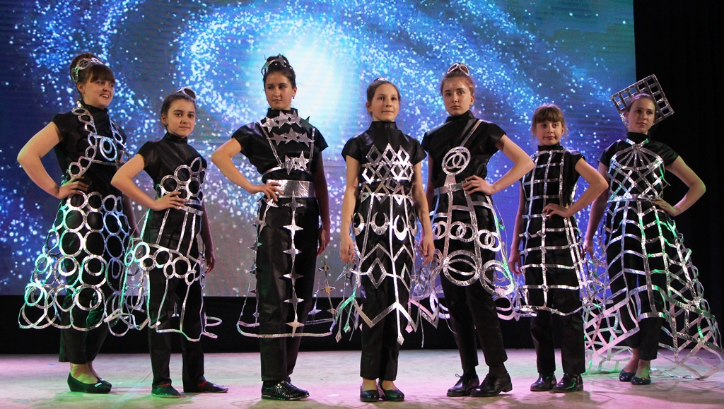
Вострикова Дарья
Изотова Анна
Климович Анастасия
Бондарчук Алина
Мелкозерова Анна
Пинжина Анастасия
Пузанова Алёна
Вручение сертификатов

Валентин. Сдержанный стиль «Милитари» берет свое начало еще в годы Мировых войн. В переводе с английского «Military» означает «военный». На сцене театр детской моды «Виктория» с новой коллекцией «Милитари», автор коллекции Марченко Алена, возрастная группа 14-16 лет. Костюмы созданы из черного и белого укрывного материала. Встречайте «Милитари»!
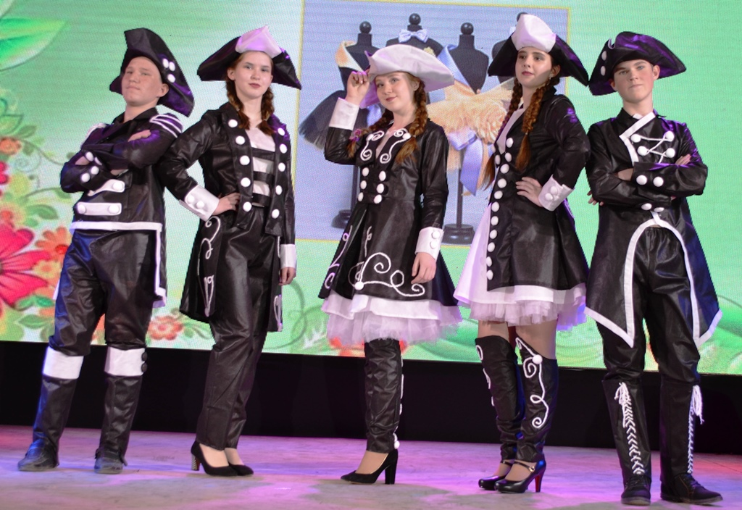
Филиппова Марина
Степанищев Александр
Куличенко Анна
Саваськов Дмитрий
Марченко Алена
Вручение сертификатов

Ирина. Цветение сакуры – одна из главных достопримечательностей страны восходящего солнца. Ежегодно миллионы туристов приезжают в Японию, чтобы своими глазами увидеть, как расцветают эти волшебные деревья. Цвет и форма цветков сакуры являются символом чистоты и искренности. Театр детской моды «Виктория» представляет авангардную коллекцию «Цветение сакуры» возрастная группа 14-16 лет, руководитель Людмила Геннадьевна Горина. Для изготовления невероятной коллекции девушки использовали укрывной материал, гофрированную бумагу, водоэмульсионную краску с добавлением колера для росписи по ткани. Встречайте!!!
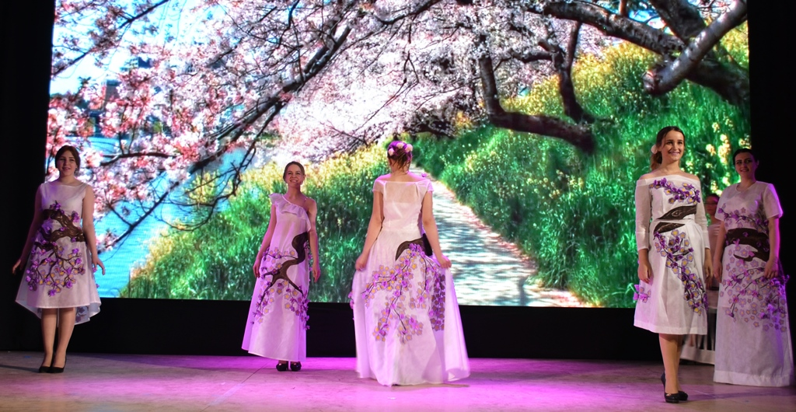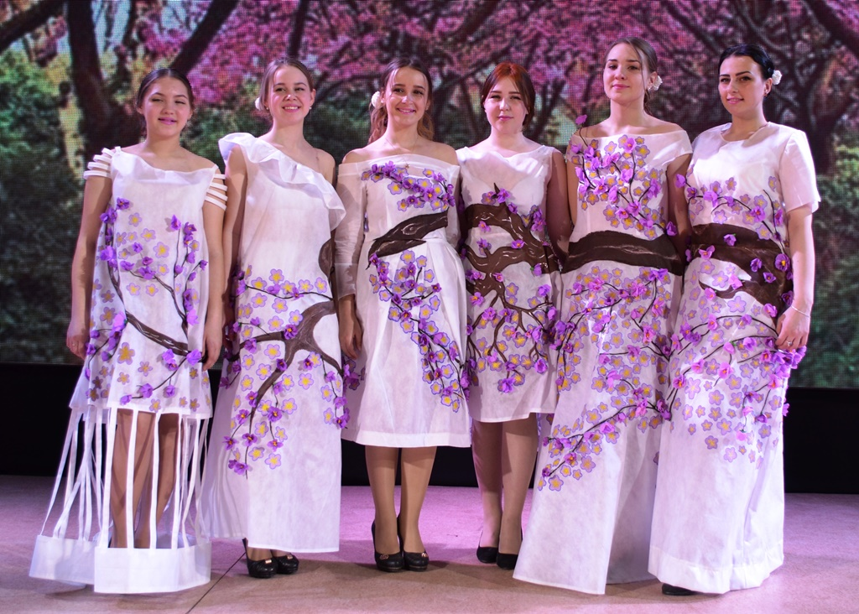
Бобылева Ульяна
Дерюшева Екатерина
Саргина Кристина
Попова Мария
Качесова Анастасия
Андрухив Надежда
Демакова Анастасия
Вручение сертификатов

Валентин. 2 отделение конкурсной программы завершено, жюри удаляется для подведения итогов,……… а участников конкурса просим в порядке очереди подняться на сцену для фотосессии.

Ирина. Вот и наступил волнующий момент. Много интересного мы увидели сегодня. А главное - в нашем зале царили доброта и улыбки, веселье и хорошее настроение.
Валентин. Слово предоставляется нашему уважаемому жюри.
Звучат фанфары
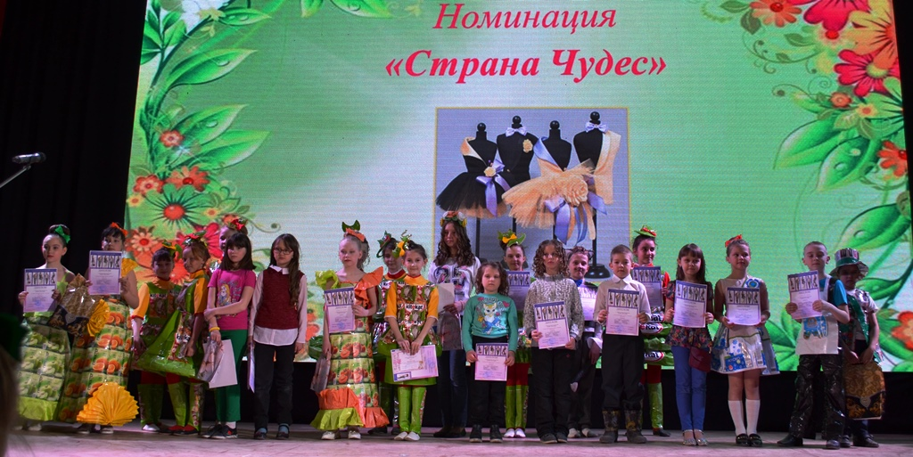
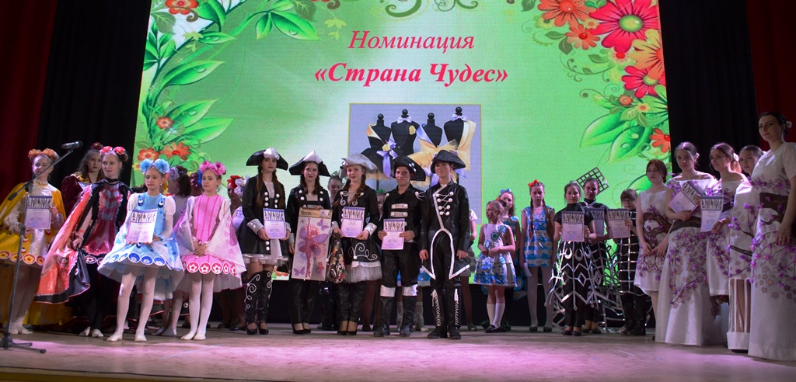

Валентин. Лучшие Кутюрье мира ломают голову над тем, как удивить людей новыми показами мод. Сегодня на ваших глазах состоялся действительно уникальный и необычный показ.

Ирина. Особую благодарность объявляем руководителям и родителям за помощь в подготовке нашего показа, за творческий подход, находку и сообразительность!
Пусть будет Вам звездою путеводною, высокая настроенность души!
До новых модных встреч!

Список литературы

1. Беляева-Экземплярская С.Н.: Моделирование одежды по законам зрительного восприятия / С.Н. Беляева-Экземплярская. - М.: Академия моды, 1996. - 92 с.: ил.
2. Матюнина В.И.: Направление моды в детской одежде на 2000-2001 годы / В.И. Матюнина // Швейная промышленность. - 2000. - №3. - С. 13-16.
3. Нанн Д.: История костюма / Д. Нанн. - М.: Книжный дом, 2000. - 412 с.: цв. ил.
4. Новаторов В.Е.: Маркетинг в социально-культурной среде / В.Е. Наваторов. - Омск: Омич, 2000, - 288 с.
5. Сидоренко В.И.: История стилей в искусстве и костюме / В.И. Сидоренко. - Ростов н/Д.: Феникс, 2004, - 480 с.
6. Флеминг Н.: Высокая мода, секреты дизайна / Н. Флеминг. - М.: Книга +, 1994. - 398 с.: ил.
7. Фомченкова Л.Н.: Детская одежда на отечественном рынке / Л.Н. Фомченкова // Текстильная промышленность. - 2006. - №24. - С. 8 - 11.

